Handleiding – Prokkel Stageflyer
Waar is de flyer voor?
In de Prokkelweek wil jij een dag stage lopen. Of je wilt meedoen aan een beleidsProkkel. Dit kan bij bijvoorbeeld een bedrijf of ministerie. De mensen die daar werken weten nog niet wie jij bent. Dit willen zij heel graag weten. Dan weten ze wie ze kunnen verwachten. Daarvoor is er de Prokkel Stageflyer. Je stelt je daarin zelf voor. Zo kunnen mensen lezen wie je bent en wat je mogelijkheden zijn.
Hoe vul je de flyer in?
De flyer bestaat uit 2 pagina’s. Op pagina 1 staat informatie voor het bedrijf. Aan de rechterkant kun je een foto toevoegen van jezelf. Je doet dit door op het icoontje te klikken.
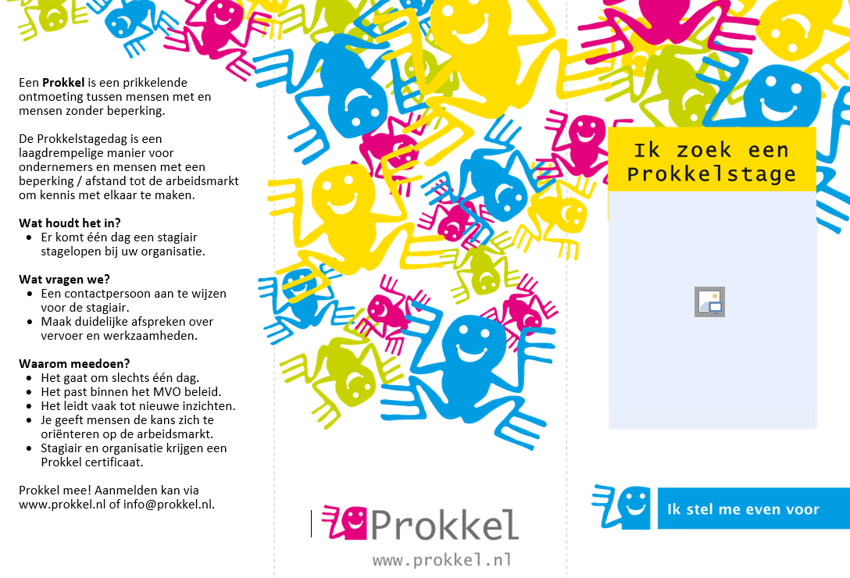
Op pagina 2 staan 3 grote vakken met: ‘Wie ben ik?’, ‘Wat kan ik?’ en ‘Wat wil ik?’. Daaronder staan een aantal zinnen. Deze kun je invullen. Dit doe je door op ‘klik hier als u tekst wilt invoeren’ te klikken. Dan kun je de zin afmaken. Maar je mag ook zelf wat verzinnen.
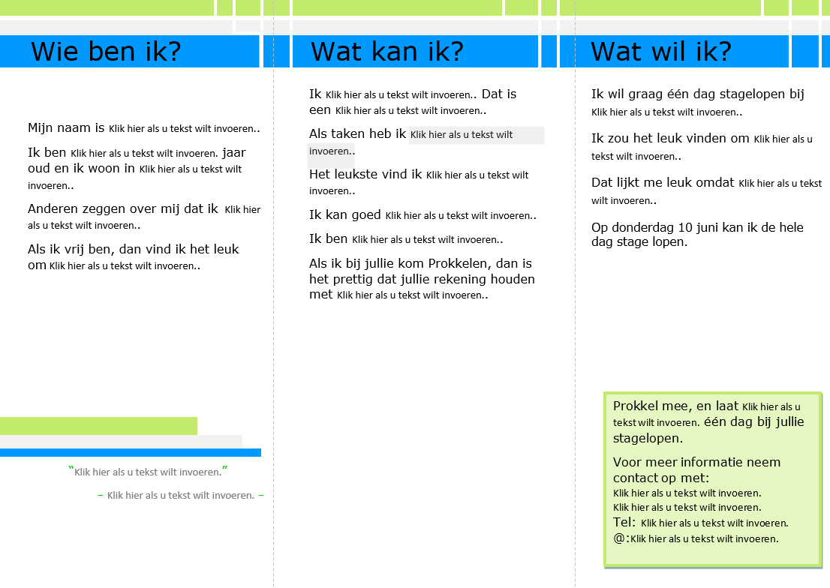

Wie ben ik?
De mensen van het bedrijf weten niet wie er komt. Ben je een man of een vrouw? Hoe oud ben je? Ben je spontaan? Of misschien wat verlegen? Zulke dingen kun je hier opschrijven.
Wat kan ik?
De mensen van het bedrijf willen graag meer van je weten. Waar werk je? Wat voor werk doe je? Wat vind je daar leuk aan? En waar ben je goed in? Zulke dingen kun je hier vertellen. Dan weten de mensen meer over wat je kunt. Maar ook waar ze rekening mee kunnen houden.
Wat wil ik?
Jij wil graag naar dit bedrijf. Dit wil jij voor een reden. Daar zijn de mensen van het bedrijf heel nieuwsgierig naar. Wat lijkt je nou leuk aan dit bedrijf? Wat zou je graag daar willen doen? En waarom? Op deze manier weten zij meer over wat jij daar wil doen. En kunnen ze daar rekening mee houden.
Onderdaan de pagina staat een groen vak. Daar kun je jouw gegevens in kwijt. Of die van een begeleider.
Als laatste…
Het is jouw flyer. Vul hem daarom in zoals jij dat wil.

Vragen?
Bel met de Prokkel Telefoon: 06 246 777 85

